
Comment construire un journal ?

Support pédagogique du JDE N° 1162
du vendredi 8 janvier 2016

Activité 1 La Une

1) Observez les éléments qui composent la Une de votre JDE.
Entourez la manchette du journal en bleu, la tribune en rouge et le ventre en vert. Aidez-vous des informations fournies dans le cadre ci-dessous.

- La manchette est la partie supérieure de la Une. C'est là que se trouvent le nom du journal et son logo, la date du jour, le numéro, le prix...
- La tribune est un espace situé sous la manchette. On y place le ou les titres importants de la semaine.
- Le ventre est la partie située au milieu de la page, c’est l’endroit où l’on place l’information la plus importante.

2) Composez la Une du journal de votre classe ou de votre école.

- Choisissez un nom pour votre journal. Faites plusieurs propositions et votez.
- Organisez un concours pour choisir le logo.
- Renseignez-vous sur la vie de votre école et écrivez un article à placer dans le ventre de la Une.
- Écrivez 2 ou 3 brèves pour la tribune.
- Choisissez un thème citoyen pour écrire un “J’y réfléchis”.

Activité 2 Page 1

Repérez les indicateurs quoi ?, qui ?, où ? et quand ? dans les articles dont la photo vous est proposée.
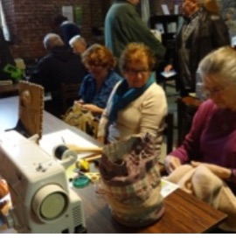 | Quoi ?  ………………………………………………………………  ………………………………………………………………  Qui ?  ………………………………………………………………  ………………………………………………………………  Où ?  ………………………………………………………………  Quand ?  ………………………………………………………………
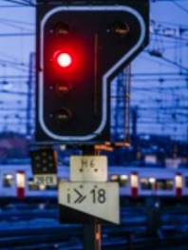 | Quoi ?  ………………………………………………………………  ………………………………………………………………  Qui ?  ………………………………………………………………  ………………………………………………………………  Où ?  ………………………………………………………………  Quand ?  ………………………………………………………………
 | Quoi ?  ………………………………………………………………  ………………………………………………………………  Qui ?  ………………………………………………………………  ………………………………………………………………  Où ?  ………………………………………………………………  Quand ?  ………………………………………………………………
 | Quoi ?  ………………………………………………………………  ………………………………………………………………  Qui ?  ………………………………………………………………  ………………………………………………………………  Où ?  ………………………………………………………………  Quand ?  ………………………………………………………………

Corrigé disponible sur simple demande auprès de votre consultant régional ou via l’adresse suivante : benedicte.lemercier@lejde.be (merci de préciser le nom et le CP de votre école).

Support pédagogique réalisé par Geneviève Boulanger

JDE – Route de Hannut 38 – 5004 Bouge
Tél. : 081/24 89 86 – Fax : 081/23 12 62 – E-mail : redaction@lejde.be

